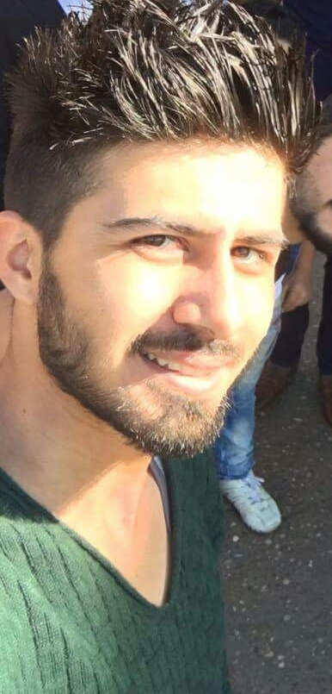
• المعلومات الشخصية:
الاسم الكامل | مهند قاسم كريم الدجمه
عنوان السكن | بغداد/ حي الجهاد
محل الولادة | الكاظميه/ بغداد | تاريخ الولادة | 8/6/1995
الحالة الاجتماعية | اعزب | الجنس | ذكر
الجنسية | عراقي | الديانة | مسلم

• المؤهلات العلمية:
أسم الجامعة | بغداد | الكلية او المعهد | العلوم
التحصيل الدراسي | خريج | سنة التخرج | 2016-2017
الاختصاص | علوم رياضيات

• معلومات التواصل :
رقم الهاتف | 07822070731 | 07822202293
بريد الالكتروني | muhand24443@gmail.com

• الخبرات والمهارات :
المهارات | اتقن أستخدام الحاسوب برامج : اوفس / أكسل .  طباعة تقارير وبحوث علميه بسرعه عاليه عربي/ أنكليزي.  مندوب ع مواقع التواصل الاجتماعي.  اعمل حاليا في معمل حلويات ابو رافل بصفه محاسب ع برنامج الميزان وكذلك تجهيز مطاعم صباحا من الساعه ال 8 الى الساعه ال4 عصرا.  وكذلك عصرا في مول الواحه بصفه كاشيرمن الساعه ال5 عصرا الى الساعه ال11 ليلا .
الخبرات | العمل في مكتبه عامه .  شهاده تدريبيه في مجالات منها: محاكاة سوق العمل .  الحاسوب: برامج الاوفس .
اللغات | اللغة | التحدث | القراءة | الكتابة
اللغات | العربية | نعم | نعم | نعم
اللغات | الإنكليزية | بشكل متوسط | نعم | نعم
هدفي: أطمح على أن احصل على دور مهم يمكنني أن اكلف فيه مهاراتي وخبرتي ومعرفتي بطريقه تحقق اهداف الشركه.

